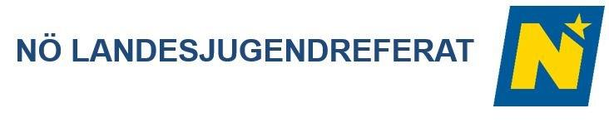

2026
eljub E-Book Woche

Krems an der Donau

PROGRAMMENTWURF
vom 4. bis 11. Juli 2026

Dieser Programmentwurf dient ausschließlich der
Vorinformation – Änderungen vorbehalten!

Eine Kooperation des NÖ Landesjugendreferates,
des Vereins p&s melk, der ARGE Donauländer,
der Geschäftsstelle der Weltniederösterreicher und
ELit Literaturhaus Europa.

Gefördert im EU-Programm Erasmus+

eljub E-Book Woche 2026

Die gemeinsame Erlebniswoche findet vom 4. bis 11. Juli in Krems an der Donau statt.

In der abwechslungsreich gestalteten Projektwoche werden Jugendlichen aus Albanien, Bulgarien, Deutschland, Italien, Litauen, Österreich, Polen, Rumänien, der Slowakei, Tschechien und Ungarn sowie aus den Ländern der teilnehmenden Weltösterreicher:innen innovative Zugänge zum Lesen, Schreiben, Filmen und Kommunizieren mit digitalen Medien eröffnet. In Workshops wird interkulturell zu den selbst erarbeiteten Themenkreisen diskutiert. Dabei werden die Jugendlichen von Expert:innen der Europäischen Literaturtage und der TV Community OKTO unterstützt. Ein wichtiger Aspekt ist die Integration von Jugendlichen mit Flucht- und Migrationshintergrund. Die Kooperation mit dem Projekt „Sag’s Multi“ und dem NÖ Landesjugend:Redewettbewerb sind dafür wichtige Eckpfeiler.

Der angeregte interkulturelle Austausch setzt auf das Gemeinsame, auf Solidarität und Kreativität europäischer Jugendlicher. Im umfangreichen Rahmenprogramm in Krems und Umgebung und in der Wachau lernen die Jugendlichen ein modernes Europa kennen. Sport, Kultur- und Sightseeing-Angebote runden das Wochen-Programm ab.

Die Europäischen Jugendbegegnungen werden vom Verein p&s melk in Kooperation mit dem NÖ Landesjugendreferat und Europäischen Literaturtagen organisiert. p&s melk wird dafür 2026 im EU-Programm „Erasmus+: Jugend in Aktion“ gefördert.

Kontakte:
p&s melk NÖ Landesjugendreferat
Büroadresse: Veitingergasse 69/5 Landhausplatz 1, Haus 15
A-1130 Wien A-3109 St. Pölten

Projektleitung:
MMag.ª Veronika Trubel Bettina Pröglhöf
eljub@mailbox.org bettina.proeglhoef@noel.gv.at
+43 (0) 664 / 4631138 +43 (0) 676 / 812 16560
Allgemeine Informationen zum Projekt:
- Ziele des Wochenprogrammes und der Workshops sind das gegenseitige Kennen-lernen und das spielerische, gemeinsame Schreiben eines E-Books in Teamarbeit, die Produktion eines Films und das Experimentieren mit KI.
- Dazu gibt es kulturelle Impulse, wie z.B. Museumsbesuche, Vorträge und gemeinsame gemütliche Abende.
- Die Workshops sind im Wesentlichen freies, kreatives Arbeiten der Jugendlichen - Indoor sowie Outdoor.
- Bei Gesprächen mit den Expert:innen und Betreuer:innen können die Schreibteams ihre Themen und Texte zwischendurch besprechen, verfeinern und eventuell neu justieren. Entsprechend arbeiten die Jugendlichen im Filmteam und KI mit einem Experten und den Betreuer:innen.

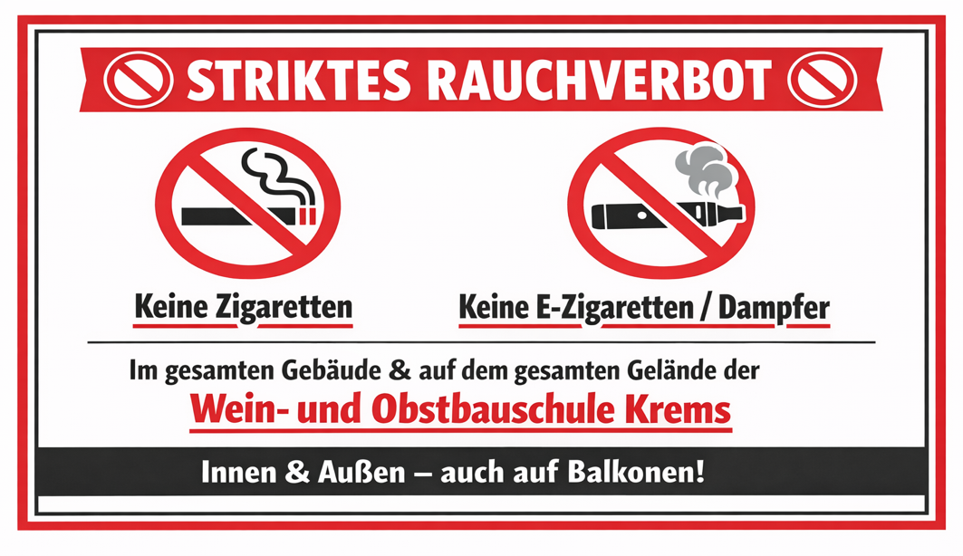

Samstag, 4. Juli 2026
Anreise der Delegationen bis ca. 15:00 Uhr in die Wein- und Obstbauschule Krems,
A-3500 Krems, Wienerstraße 101
(Informationen über die Wein- und Obstbauschule: www.wbs-krems.at)
15:00-16:00 Uhr Check in und Bezug der Zimmer
16:00-18:00 Uhr Begrüßung und Stationen-Spiel
Gegenseitiges Kennenlernen der Teilnehmer:innen und
Projektbetreuer:innen sowie Vorstellung des Programms
18:00 Uhr Abendessen – erstes gemeinsames Zusammentreffen
18:30 Uhr Vorstellung des Organisationsteams
19:00 Uhr Freizeit (Information: www.krems.gv.at)

Sonntag, 5. Juli 2026
08:00 Uhr Frühstück
08:30 Uhr Vorschau auf das Wochenprogramm und Erstellung der gemeinsamen
Rahmenbedingungen für die Woche
Workshop E-Book und Film
13:00 Uhr Mittagessen
14:00 Uhr Freizeitnachmittag in der Badearena Krems
18:30 Uhr Busfahrt zum EVN Wärmekraftwerk Theiß
19:00 Uhr Abendessen + Besichtigung des Kraftwerks,
Gespräch über Fragen der Energieversorgung
anschl. Discoabend

Montag, 6. Juli 2026
08:00 Uhr Frühstück
09:00 Uhr Workshop E-Book und Film
13:00 Uhr Mittagessen
14:00 Uhr Workshop E-Book und Film
17:30 Uhr Abendessen
19:00 Uhr Start eines Sport-Turniers
21:00 Uhr Länder-Präsentation

Dienstag, 7. Juli 2026
07:00 Uhr Frühstück
09:00 Uhr Workshop E-Book und Film
11:15 Uhr Sport-Turnier
12:00 Uhr Mittagessen
13:00 Uhr Abfahrt Ausflug
14:00-18:00 Uhr Ausflug
18:00 Uhr Rückfahrt mit dem Bus
19:00 Uhr Abendessen
anschl. Länder-Präsentationen

Mittwoch, 8. Juli 2026
08:00 Uhr Frühstück
09:00 Uhr Workshop E-Book und Film
11:15 Uhr Sport-Turnier
13:00 Uhr Mittagessen
14:00 Uhr Workshop E-Book und Film
15:00-17:30 Uhr Kinobesuch
18:00 Uhr Abendessen
anschl. Länder-Präsentationen

Donnerstag, 9. Juli 2026
08:00 Uhr Frühstück
09:00 Uhr Workshop Jugend:info NÖ:
Einführung „Erasmus+: Jugend in Aktion“/Youth Pass
09:30 Uhr Workshop:
Die Lage in Europa – EU Zukunftsperspektiven
11:00 Uhr Sport-Turnier
13:00 Uhr Mittagessen
14:00 Uhr Workshop E-Book und Film
Diskussionsmöglichkeit und Fertigstellung der Ergebnisse
bis 16:00 Uhr Abgabe der Texte für das E-Book auf USB-Stick
Fertigstellung des E-Books und Erstellung der Abschlusspräsentation
ab 16:00 Uhr Gemeinsames Kochen in Kleinstgruppen in der Weinbauschule
Allfällige Geschichten zu den Gerichten werden beim Essen präsentiert.
Ziel ist es, in fremde Kulturen hineinzuschnuppern.
Die Jugendlichen aus den verschiedenen Ländern sollen miteinander neue Gerichte kochen und kennenlernen.
19:00 Uhr Kulinarischer Abend
Präsentation der gekochten Speisen
Länder-Präsentationen

Freitag, 10. Juli 2026
08:00 Uhr Frühstück
09:00 Uhr Feedback und Evaluierung, Probe der Abschlusspräsentation
Kellerführung in der Wein- und Obstbauschule, Einkaufsmöglichkeit im
Verkostungsraum
- Abschluss Sport-Turnier
12:30 Uhr Mittagessen
14:30 Uhr Busfahrt zur Schiffsanlegestelle Spitz/Donau
15:25 Uhr Donau-Schifffahrt mit der „MS Austria“ durch das „UNESCO Weltkulturerbe Wachau“ (https://ddsg-blue-danube.at/linienschifffahrt-wachau/)
16:25 Uhr Ankunft und Ausstieg Schiffsanlegestelle Krems/Stein
16:35 Uhr Busfahrt nach Stift Göttweig
18:00 Uhr Abschlussabend im Stiftsrestaurant Göttweig www.stiftsrestaurant.at
- Präsentationen: E-Book und Film
19:15 Uhr Abendbuffet auf Einladung von Landeshauptfrau Johanna Mikl-Leitner
und der ARGE Donauländer
ca. 21:00 Uhr Rückfahrt mit dem Bus zur Wein- und Obstbauschule Krems

Samstag, 11. Juli 2026
07:00 Uhr Frühstück
bis 10:00 Uhr Abreise

Kontaktpersonen:
Bettina Pröglhöf (NÖ Landesjugendreferat)
Tel.: +43 (0) 2742 / 9005 16560
Handy: +43 (0) 676 / 812 16560
E-Mail: bettina.proeglhoef@noel.gv.at

Leitung und Workshop Koordination:
Veronika Trubel
Handy: +43 (0) 664 / 4631138
eljub@mailbox.org

Kontaktadressen:
NÖ Landesjugendreferat
Landhausplatz 1
A-3109 St. Pölten

Landwirtschaftliche Fachschule Krems
Wienerstraße 101
A-3500 Krems
Tel.: 02732 / 87516
Fax: 02732 / 87516 22
fs.krems@wbs-krems.at
www.wbs-krems.at
Was ist los in Krems?

- Badearena, Sport- u. Freizeitbetriebe der Stadt Krems, 3500 Krems, Strandbadstraße 5 (www.badearena.at)
Sommerbad (50-Meter-Sportbecken, 20-Meter-Nichtschwimmerbecken, Sprungbecken tief, Sprungturm mit Zielbecken, 15-Meter-Breitrutsche mit Zielbecken, beheiztes Außenbecken
des Hallenbades, 3 Beachvolleyball-Plätze, Tischtennis, Minigolfplatz

- Shoppen im Alex, 3500 Krems, Wiener Straße 96-102 (www.buehlcenter.at),
(1 Gehminute) und im
Einkaufszentrum Mariandl (www.mariandl-shopping.at), (3 Gehminuten)
- Karikaturmuseum Krems, 3500 Krems-Stein, Steiner Landstraße 3a
(www.karikaturmuseum.at)
- Hoppala, Cafe-Pub, 3500 Krems, Wienerstraße 76
(www.hoppala.co.at), (7 Gehminuten)
- Wellen.Spiel - Cafe Restaurant Lounge Vinothek, 3500 Krems, Welterbeplatz 1 (www.wellenspiel.at)
- 2Stein – Bar Cafe Restaurant, 3500 Krems, Dr.-Karl-Dorrek-Straße 23
(www.2stein.at)
- Interessante Links zu Krems:
http://de.wikipedia.org/wiki/Krems_an_der_Donau
http://www.travelwriter.at/099/043/sehenswuerdigkeiten-krems-donau.shtml

- Schallaburg (www.schallaburg.at)

Notdienste:

Rettung
Notruf: 144
Österreichisches Rotes Kreuz - Bezirksstelle Krems, Tel.: 059144/75000

Feuerwehr
Notruf: 122
Freiwillige Feuerwehr Krems, Tel.: 02732/85522
Polizei
Notruf: 133
Polizeiinspektion Krems, Tel.: 059/1333/440100

Euro-Notruf
112
Ärztebereitschaftsdienst
141

Apotheken:
- Apotheke Lerchenfeld, 3500 Krems-Lerchenfeld, Hauptplatz 12, Tel.: 02732/83320
- Wienertor-Apotheke, 3500 Krems, Untere Landstraße 56, Tel.: 02732/82825

- Mohren-Apotheke, 3500 Krems, Obere Landstraße 2, Tel.: 02732/83241
Notdienstapotheke:

- Apotheke „Zum schwarzen Adler“, 3500 Krems, Obere Landstraße 2, Tel.: 02732/82001
Notdienstapotheke:

- Apotheke Mitterau, 3500 Krems, Göttweigergasse 29, Tel.: 02732/85774
- Engel Apotheke, 3500 Krems, Steiner Landstraße 80, Tel.: 02732/84567

Praktischer Arzt:
Dr. Martin Karner, 3500 Krems Weinzierl 70c/306, Tel.: 02732/76142
MO 9 - 12 16:30 - 18:30
DI 8 - 12
DO 8 - 12 15:00 - 17:00
FR 9.30 - 12

Notdienst:
Gruppenpraxis für Allgemeinmedizin Dr. Holzinger & Dr. Sacher-Faltl OG
3500 Krems, Hofrat-Erben Straße 3, Tel. 02732/85196

Universitätsklinikum Krems:
3500 Krems, Mitterweg 10, Tel.: 02732/9004-0

Taxi:
Easy Taxi Krems Wachau, Tel.: 02732/77100
Taxi 77800 Krems, Tel.: 02732/77800
Rittner Taxi KG, Tel.: 02732/208

